FIFTEEN SHARDS OF LIGHT
Level_02 — Живой свет
VISUAL MASTER CONCEPT PACKAGE

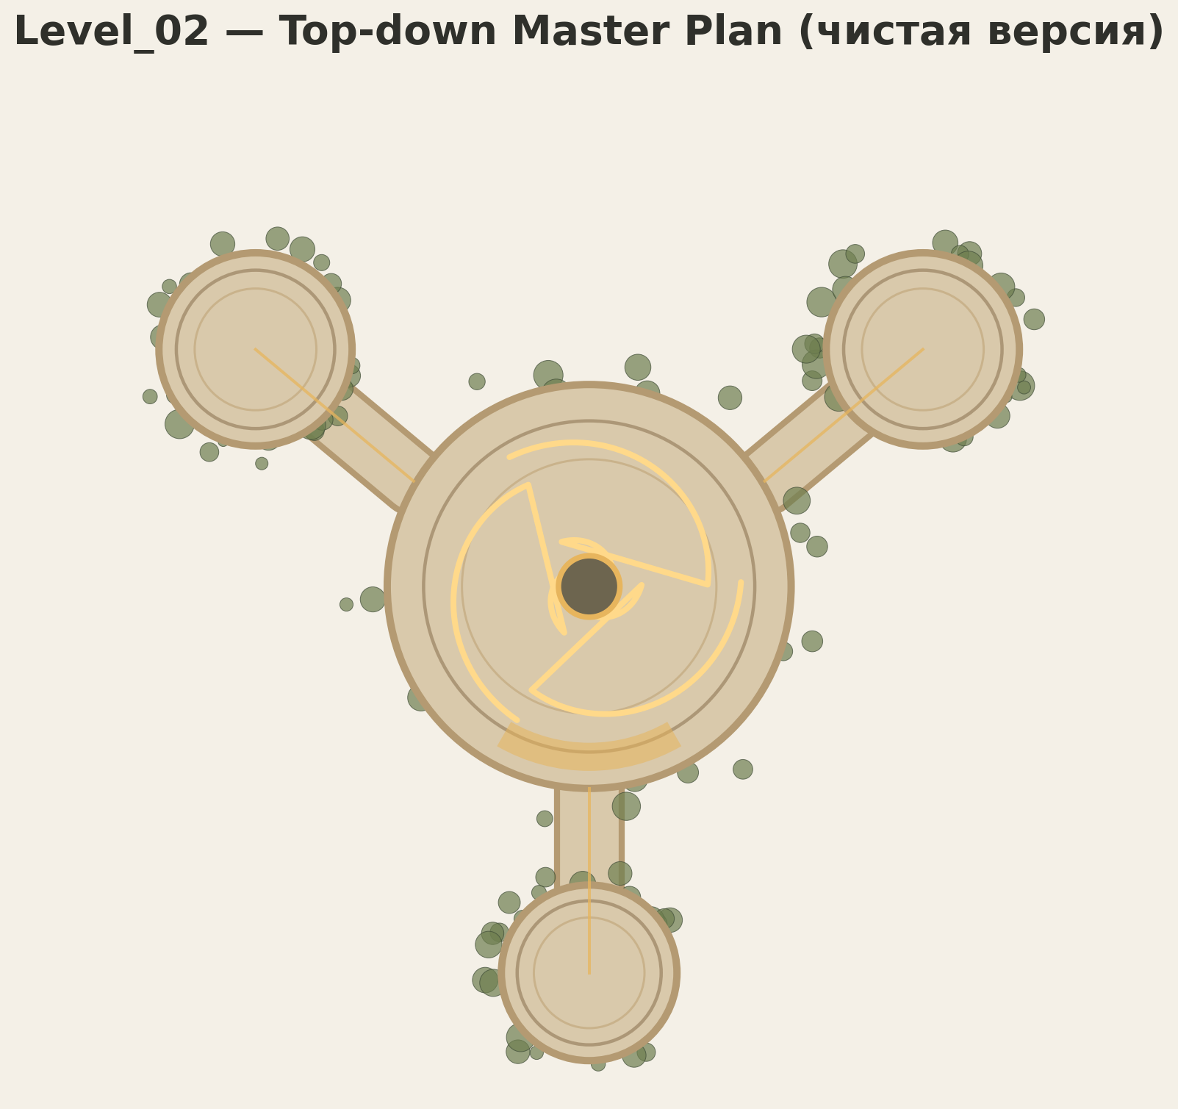
Master plan — clean spatial concept
Source-of-truth package for Producer, Game Design, Godot Tech, Blender and Codex
Version 1.0 | 18 June 2026

1. Статус документа и область применения
Поле | Значение
Проект | Fifteen Shards of Light
Глава | Level_02 — Живой свет
Статус | Visual Master Concept / pre-greybox source of truth
Движок | Godot 4.x
Назначение | Зафиксировать визуальную, пространственную и production-структуру до greybox и финального 3D-production
Не входит в scope | Финальные 3D-модели, Blender production, gameplay code, Level_03, cinematic shots, combat, таймеры, враги
Основная аудитория | Producer, Game Design, Godot Tech, Blender/Asset Production, Codex
Авторитетность | Текстовые решения, таблицы и технические схемы этого DOCX имеют приоритет над подписями внутри AI concept-board

Критическая оговорка
AI concept-board используется как визуальный mood/reference. Любые подписи, размеры и формулировки, встроенные непосредственно в изображение, не являются источником истины. Источник истины — текст, таблицы и технические схемы в этом документе.

2. Краткий художественный вердикт
Level_02 должен ощущаться как тихо работающий древний природный механизм света: мир уже существует, движется и дышит, но его цвет и ясность проявляются постепенно. Центральная арена является главным landmark, а не ареной боя. Три направления читаются сразу, маршруты широкие и безопасные, а активация света воспринимается как оживание восприятия, а не спасение мертвого мира.
- Главный визуальный образ: круглая центральная площадка с трехсекторным floor pattern и тремя мягкими спиральными ветвями света.
- Главный эмоциональный образ: собственный свет Алёны, который не нужно усиливать, исправлять или превращать во что-то другое.
- Главный production-принцип: крупные читаемые формы, ограниченное число hero assets, модульные руины и растительность, VFX отделены от геометрии.
- Главный риск: чрезмерная симметрия может сделать пространство похожим на boss arena; ее необходимо смягчать асимметричной растительностью, руинами, туманом и разной высотой вторичных масс.

3. Master Concept Overview
Approved spatial concept: одна большая круглая центральная арена, три внешние круглые платформы примерно через 120 градусов, широкие безопасные связи и центральный световой механизм, одновременно служащий landmark и индикатором прогресса.
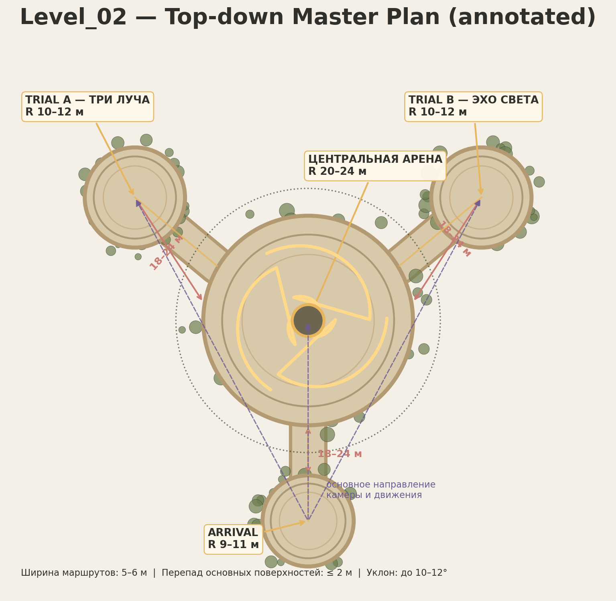
Annotated master plan: платформы, маршруты, sightlines и целевые диапазоны
Компонент | Целевой диапазон | Production intent
Общий footprint | 90–110 м | Компактный, но визуально самостоятельный уровень
Центральная арена | R 20–24 м | Основной landmark, обзор всех направлений
Arrival platform | R 9–11 м | Безопасное прибытие и первый обзор
Trial A platform | R 10–12 м | Три статуи и центральная оболочка
Trial B platform | R 10–12 м | Четыре символа и центральный бутон
Маршруты | 5–6 м шириной | Без обязательных прыжков, место для камеры и движения
Gap от арены до платформ | 18–24 м | Достаточная раздельность силуэтов без ощущения пустоты
Перепад высот | ≤ 2 м | Безопасная читаемость и отсутствие платформенного стресса
Уклон | до 10–12° | Плавное движение без обязательного прыжка
Portal socket | R 3–4 м | Центральный фокус без монументального алтаря

4. Эмоциональная формула и визуальные ограничения
Ключевая мысль главы: «Мне дорого, что в тебе есть свой свет - иногда яркий, иногда совсем тихий. Его не нужно делать громче или превращать во что-то другое. Мне нравится, что он твой. И рядом с мыслью о тебе во мне становится больше жизни».

4.1 Что уровень должен передавать
- Свет принадлежит ей и не нуждается во внешнем подтверждении.
- Цвет возвращается как ясность и внутренняя живость, а не как оживление мертвого мира.
- Мир остается подвижным даже в исходном состоянии: листья, туман, частицы и мягкое освещение продолжают жить.
- Игрок получает ощущение принятия, а не обязанности завершить испытание ради спасения мира.

4.2 Что запрещено
- Не показывать мир полностью мертвым, разрушенным или проклятым.
- Не делать Алёну единственным источником света или проводником героя.
- Не использовать спасение, исцеление сломанного мира, поклонение, храмовую композицию или алтарь.
- Не превращать центральную площадку в boss arena, боевую арену или монументальный круг испытаний.
- Не использовать агрессивную готику, острые пики, тяжелые руны, cyan neon или технический HUD.
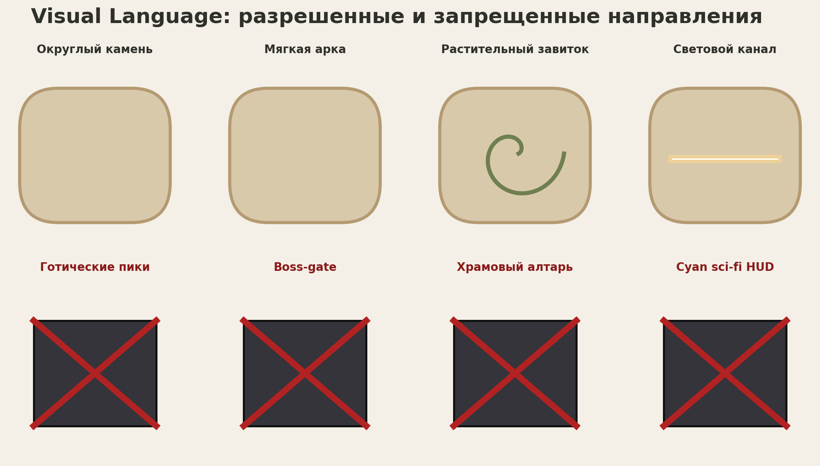
Разрешенная форма-язык и запрещенные направления

5. Top-down Spatial Reasoning

Чистая схема без подписей: композиция для арт-проверки силуэтов

5.1 Читаемость маршрутов
- Со стартовой платформы центральная арена видна силуэтом, а floor lighting дает раннюю ориентацию.
- После выхода на центральную арену Trial A и Trial B должны читаться одновременно, но отличаться силуэтом.
- Порядок Trial A и Trial B свободный; ни одна ветвь не должна визуально выглядеть «правильной первой».
- Широкие маршруты обеспечивают безопасное движение без обязательных прыжков и позволяют камере удерживать landmark.
- Границы формируются камнями, кустами, корнями, низкими руинами и мягкими невидимыми blockers — не обрывами как угрозой.

5.2 Камера и sightlines
- Arrival: камера направлена к центральной арене, но не лишает игрока возможности осмотреть обе trial-платформы.
- Central Arena: средняя дистанция камеры должна удерживать portal socket и минимум два внешних направления.
- Trial platforms: центральная арена сохраняется в фоне или через световой канал, чтобы игрок не терял ориентацию.
- Туман закрывает дальний мир, но не перекрывает основной маршрут и silhouette landmarks.

6. Perspective Master Concept
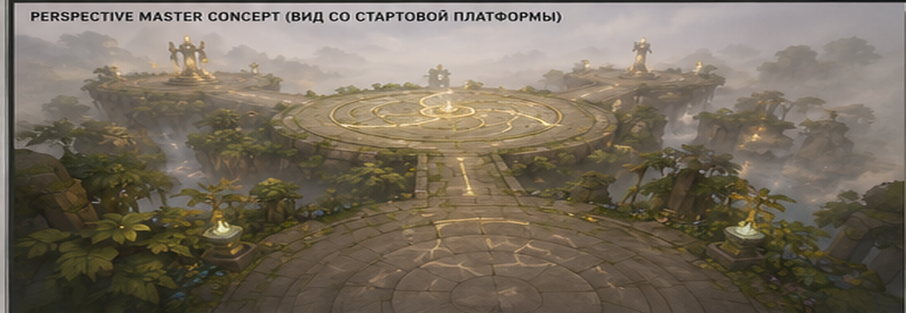
Mood-reference: вид со стартовой платформы на центральную арену. Использовать композицию и атмосферу, а не встроенные подписи.
Перспектива должна давать три слоя глубины: arrival foreground, широкая безопасная дорога как ведущая линия, центральная арена как главный landmark. Trial A и Trial B проявляются силуэтами по сторонам, а дальнее окружение растворяется в тумане. Важна не эпическая монументальность, а ощущение тихого древнего места, которое естественно работает вместе с растительностью и светом.
- Каменная дорога шире персонажа минимум в 4–5 раз.
- Низкие световые направляющие встроены в пол, а не парят как sci-fi arrows.
- Руины имеют мягкие обломанные края и природное зарастание.
- Световой центр читается даже в desaturated state, но не слепит.
- Фон не должен выглядеть безжизненной пустотой: облака, туман и растения медленно движутся.

7. Central Arena Visual Design
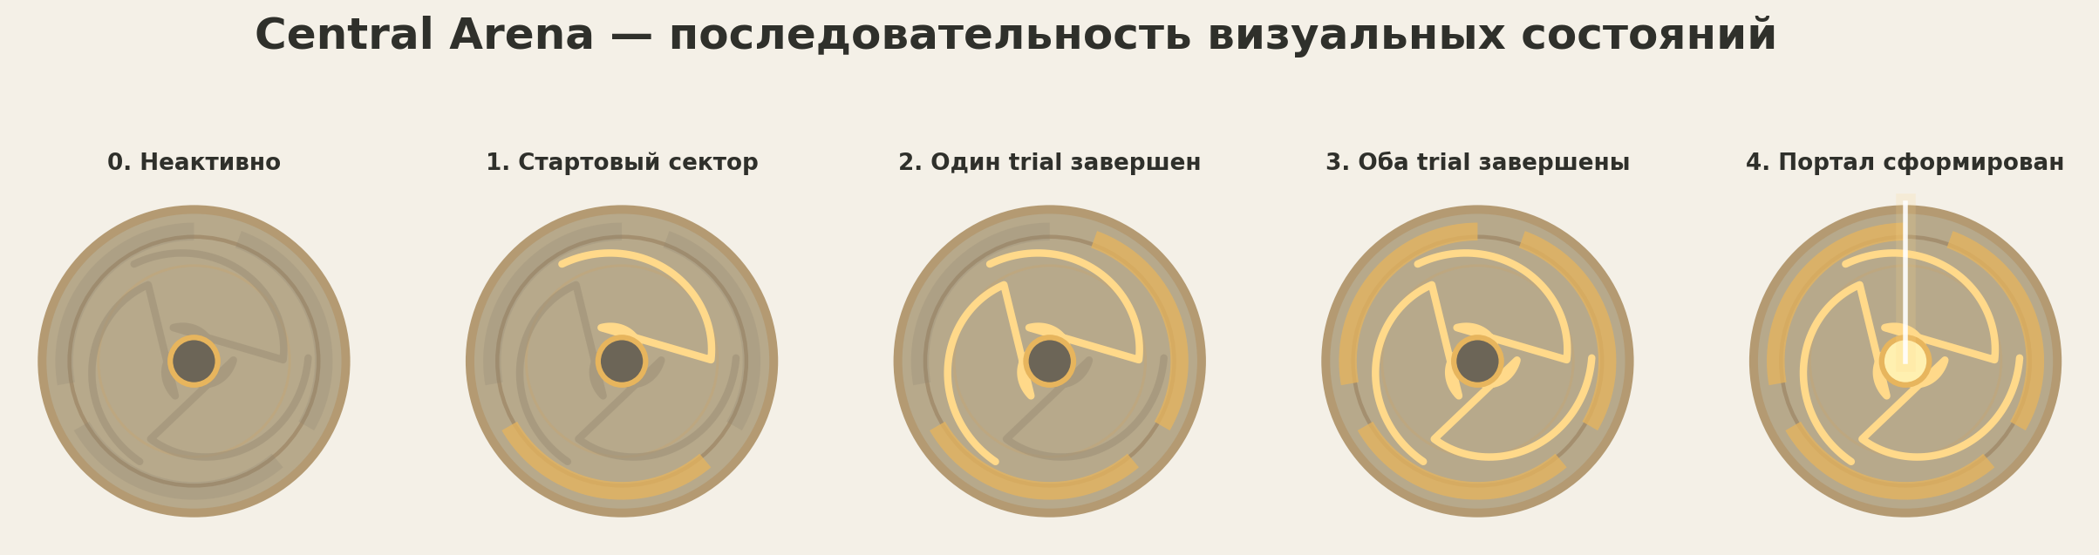
Пять визуальных состояний центральной арены

7.1 Floor pattern
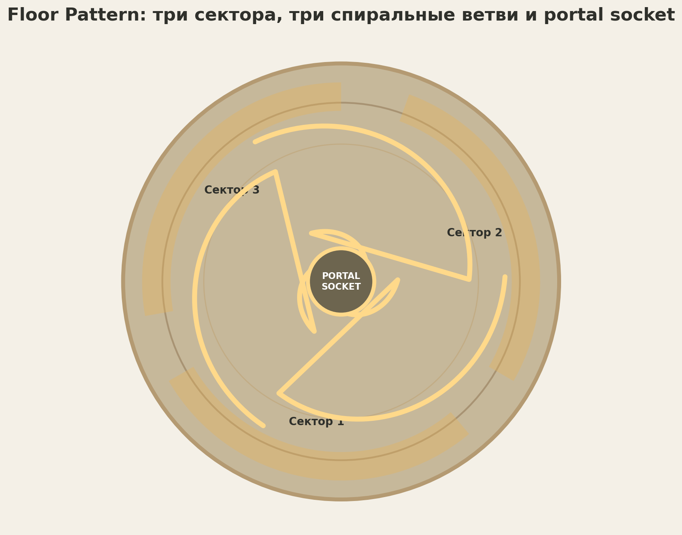
Технический close-up floor pattern
Элемент | Функция | Визуальное правило
Три сектора | Показывают arrival + два trial completion states | Широкие, мягко подсвеченные, без тяжелых рун
Три спиральные ветви | Проводят свет от секторов к центру | Природный трилистный вихрь, не механический вентилятор
Portal socket | Фокус прогресса и точка портала | R 3–4 м, низкий и интегрированный в пол
Внешнее кольцо | Читаемость границы арены | Камень + мох + локальные разрушения
Light channels | Связывают платформы с центром | Встроены в маршруты, активируются по завершению

7.2 Состояния
- Inactive: насыщенность снижена, линии читаются слабо, центральный socket не доминирует.
- Start-sector active: arrival-сектор загорается после входа и подтверждает пространственную логику.
- One trial completed: завершенный сектор и его канал остаются активными, цвет мира возвращается за 8–10 секунд.
- Both trials completed: все три сектора и спиральные ветви проводят свет к центру; туман нормализуется за 6–8 секунд.
- Portal formed: тонкий теплый вертикальный луч и мягкий портал формируются после главного текста. Без взрыва и без boss-gate эстетики.

8. Trial A — Три луча
Shard text: «В тебе есть свет, который не нужно делать громче».
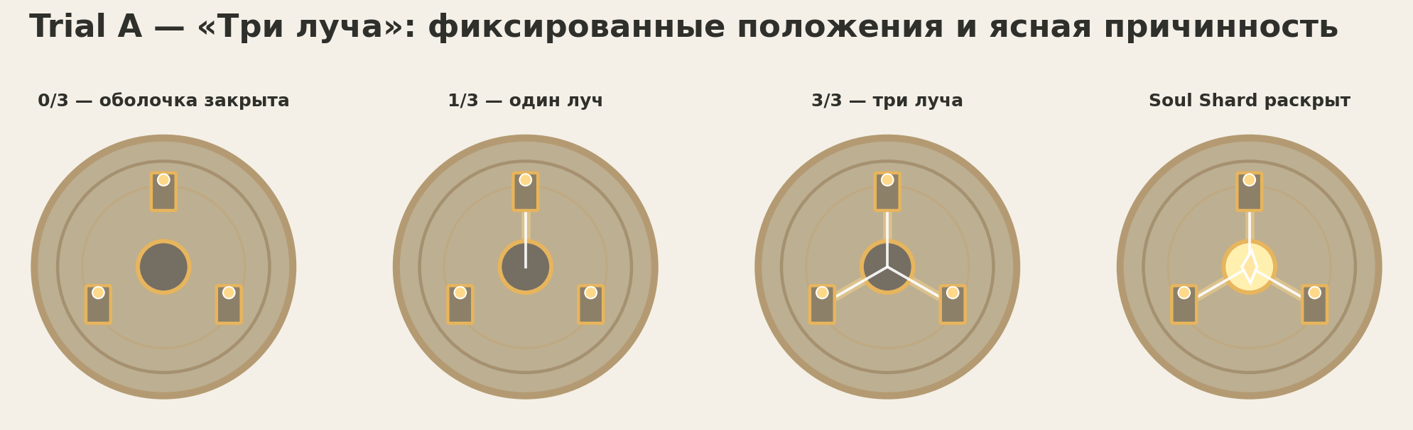
Trial A: последовательность визуальных состояний
Компонент | Размер / размещение | Визуальная задача
Trial platform | R 10–12 м | Круглая площадка с тремя ясными позициями статуй
Статуи | 3 шт., примерно через 120° | Разные силуэтные акценты при общей asset-family
Радиус статуй от центра | 6–8 м | Луч и цель видны одновременно
Центральная оболочка | R 2–2,5 м; H 4–5 м | Скрывает shard, но не выглядит тюрьмой или алтарем
Положения статуи | не более 3 фиксированных | Правильное направление должно быть очевидным
Лучи | VFX, не геометрические трубы | Мягкое золото, видимый core, без зеркальной оптики

8.1 Statue family
- Основание: низкое и широкое, с округлыми ступенями.
- Тело: вертикальная природно-каменная форма с одной читаемой световой линзой.
- Поворот: вращается целиком или через верхний световой элемент; не проектировать сложный механизм.
- Силуэт: отличается направляющим навершием, но сохраняет единый материал и пропорции.
- Руны допускаются только как короткие световые канавки, не как тяжелая письменность.

8.2 Completion animation
- Третий правильный луч стабилизируется.
- Оболочка становится полупрозрачной в течение 0,6–1,0 с.
- Сегменты или лепестки оболочки расходятся/растворяются на теплые частицы.
- Soul Shard остается чистым и визуально отдельным объектом.
- Сектор и канал Trial A остаются активными после подбора.

9. Trial B — Эхо света
Shard text: «Рядом с мыслью о тебе во мне больше жизни».
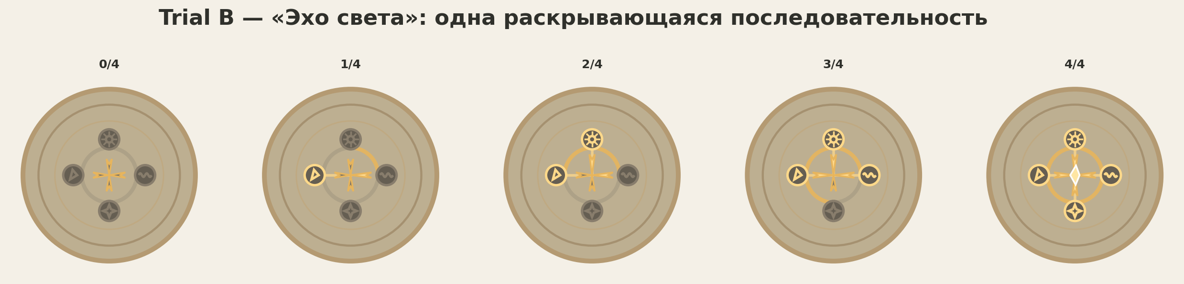
Trial B: 0/4–4/4, раскрытие центрального бутона и Soul Shard
Компонент | Размер / размещение | Визуальная задача
Trial platform | R 10–12 м | Все четыре символа видны из центра
Центральный бутон | R 2,5–3,5 м | Четырехлепестковая линза / природный затвор
Символы | 4 шт. на расстоянии 4,5–5,5 м | Форма и рисунок важнее цвета
Активная зона символа | Ø 2–2,5 м | Крупная, безопасная и легко читаемая
Progress ring | 4 сектора вокруг центра | Каждый этап открывает один сектор и один лепесток
Последовательность | Лист → Солнце → Волна → Звезда | Одна постепенно раскрывающаяся память, а не четыре независимых раунда

9.1 Различимость символов
Символ | Основной силуэт | Внутренний рисунок | Цветовой акцент
Лист | Каплевидный, наклонный | Центральная жилка + две боковые | Мягкий зеленовато-золотой
Солнце | Круг + короткие лучи | Теплое ядро | Янтарный
Волна | Две S-кривые | Тонкие повторяющиеся линии | Персиково-голубой полутон, без neon
Звезда | Четырехлучевая или восьмилучевая | Световой ромб в центре | Светлое золото / ivory

9.2 Stage progression
- Stage 1: кратко показывается Лист; правильный ввод открывает первый лепесток.
- Stage 2: Лист → Солнце; прогресс-кольцо показывает 2/4.
- Stage 3: Лист → Солнце → Волна; shard становится частично видимым.
- Stage 4: полная последовательность Лист → Солнце → Волна → Звезда; бутон раскрывается полностью.
- Ошибки должны мягко сбрасывать текущий ввод, но не наказывать визуально и не закрывать уже объясненную логику.

10. Three Environment States
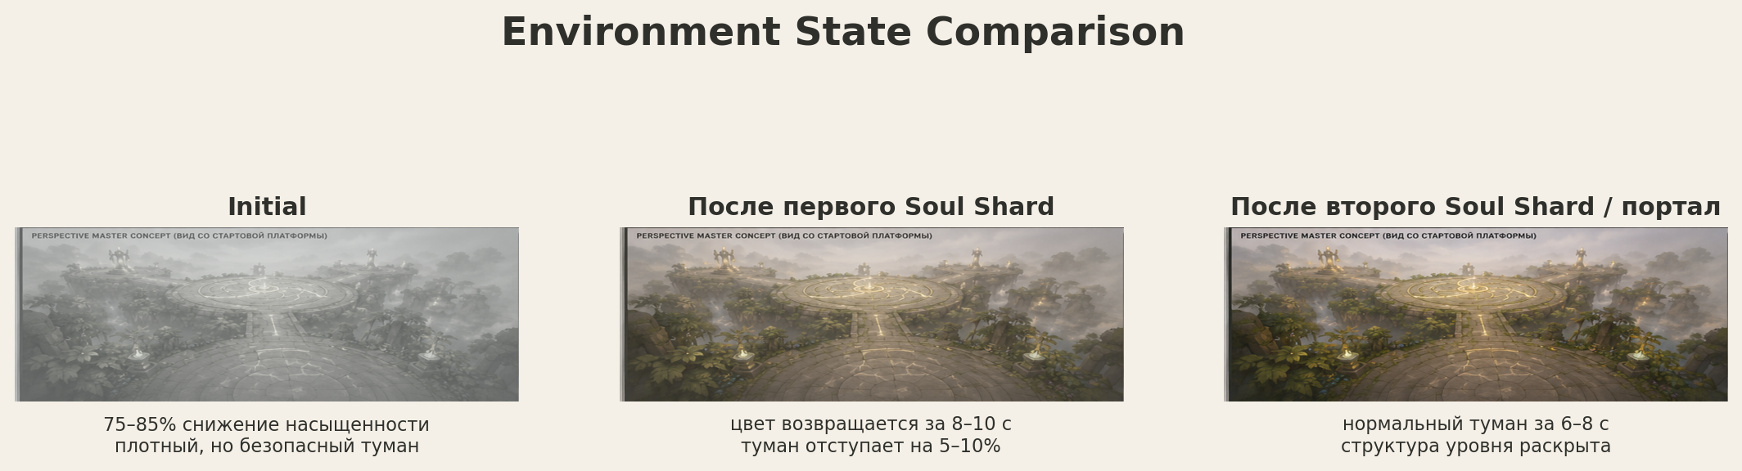
Initial → after first shard → after second shard / portal state
Параметр | Initial | После первого shard | После второго shard
Насыщенность | −75–85%, но не grayscale | Возврат к норме за 8–10 с | Нормальная насыщенность
Туман | Плотный дальний, маршрут открыт | Отступает на 5–10% | Нормальный уровень за 6–8 с
Floor lighting | Стартовый сектор + слабые контуры | Trial sector и канал активны | Все сектора, ветви и центр активны
Растительность | Движется, цвет приглушен | Возвращаются локальные теплые/зеленые оттенки | Полная мягкая палитра
Частицы | Редкие, медленные, приглушенные | Чуть теплее и заметнее | Стабильные, не перегруженные
Управление | Свободно | Не блокируется эффектом | Не блокируется до текста/портала

10.1 Реализация перехода цвета
- Не использовать полноэкранную резкую color-grade вспышку.
- Предпочтительно интерполировать Environment/WorldEnvironment параметры, fog и материалные tint-параметры через централизованный level-state controller.
- Материалы должны иметь исходные color values; desaturation state создается shader/global tint или Environment adjustment, а не отдельным комплектом серых текстур.
- VFX перехода не блокирует управление и не меняет камеру.
- Активированные floor channels остаются включенными как постоянная память о прогрессе.

11. Palette and Material Direction
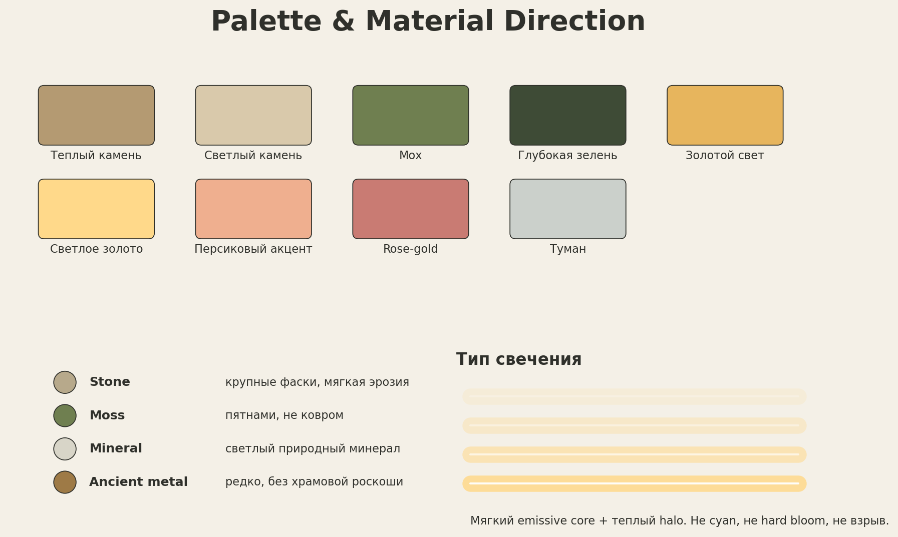
Целевая палитра, material tokens и тип мягкого свечения
Палитра должна поддерживать переход от тихого desaturated состояния к теплой живой ясности. Базовые материалы остаются природными и неблестящими; emissive используется локально и никогда не превращает весь уровень в золотой объект.

11.1 Материалы
- Теплый камень: крупные формы, мягкие фаски, ограниченная детализация, вариативная roughness.
- Мох: кластерами на кромках и стыках, не сплошным ковром.
- Светлые минералы: редкие вкрапления и линзы для light mechanism.
- Древний металл: только в малых соединительных деталях, без храмовой роскоши.
- Растительность: широкие stylized leaves, мягкие ветви, не реалистичная ботаника.

11.2 Свечение
- Warm core: ivory-white, небольшой размер.
- Halo: golden amber / peach, большой мягкий falloff.
- Rose-gold accent: редко, в petals, symbol accents и переходных состояниях.
- Bloom ограничен: линии остаются читаемыми и не сливаются.
- Запрещены cyan neon, hard white clipping, агрессивные лучи и резкие flash frames.

12. Preliminary Modular Asset Families
Категория | Состав | Тип production | Примечание
Hero assets | Central floor pattern; portal socket; Trial A shell; Trial B four-petal bud | Уникальный mesh / wrapper scene | Определяют идентичность уровня
Modular ruins | Low curved wall; broken arc; short pillar; edge cap; stone inset | Модульный набор | Разная ротация и мох убирают стерильную симметрию
Routes | Straight/curved 5–6 м segments; transition caps | Примитивы + modular mesh | Greybox сначала, финальные поверхности позже
Trial A family | Statue base; statue body; lens head; 3 orientation markers | Hero family + reusable parts | Одна модель с параметрическими/scene variants
Trial B family | 4 symbol plates; progress ring; petal module; bud base | Hero family + symbol variants | Цвет не единственный differentiator
Vegetation | Bush clusters; broad leaves; roots; moss decals; small trees | Модульные кластеры | Асимметрия вокруг геометрически ясной схемы
Minerals | Small light stones; socket crystals; channel insets | Малые reusable assets | Не конкурируют с Soul Shard
VFX-only | Beams; light channels; portal; petal dissolve; fog transition; color return | VFX / shader | Не запекать в terrain mesh
Primitive-friendly | Blockout platforms; routes; central rings; collision blockers | Godot primitives / Blender blockout | Не требует concept-level final mesh

12.1 Что не должно быть отдельной моделью
- Световые лучи и прогресс-импульсы.
- Возвращение насыщенности и отступление тумана.
- Portal volume и vertical beam.
- Распад оболочки на световые частицы.
- Guide lights, если они могут быть decal/mesh strip + emissive material.

13. Production Separation: Greybox → Art Blockout → Final
Фаза | Цель | Разрешено | Не разрешено
Greybox | Проверить размеры, sightlines, свободный порядок trials | Примитивы, плоские light markers, collision, basic fog | Финальные hero meshes, сложные VFX, детальная растительность
Art blockout | Проверить silhouette language и композицию | Low-poly proxy ruins, proxy statues/bud, palette materials | Финальная UV/texture polish, сложная анимация
Hero asset production | Создать центральные идентичные объекты | Blender cleanup, wrapper scenes, material variants | Перестройка gameplay layout без producer approval
Environment dressing | Снять ощущение стерильной симметрии | Модульные руины, foliage clusters, moss, minerals | Закрывать маршруты и sightlines
VFX integration | Связать progression с миром | Channels, beams, fog/color transitions, portal | Глобальные manager/singleton без необходимости
Final polish | Читаемость, performance, emotional timing | Lighting, culling, LOD, QA | Scope expansion, новые trials, combat

13.1 Рекомендованный порядок hero assets
- Central floor pattern + portal socket.
- Trial A statue family + central shell.
- Trial B symbol plates + four-petal bud.
- Route and ruin modular family.
- Vegetation clusters.
- VFX and material-state integration.

14. Visual Risks and Recommended Corrections
Риск | Почему опасно | Рекомендованная коррекция
Слишком идеальная симметрия | Превращает уровень в boss arena | Сохранять gameplay geometry, но нарушать вторичные массы растительностью, руинами, fog pockets и lighting balance
Слишком темное initial state | Создает horror / dead-world reading | Оставить теплые и холодные полутона, движение растений и читаемые light channels
Центр похож на алтарь | Создает поклонение и храмовую семантику | Низкий portal socket, floor-integrated pattern, отсутствие лестницы к постаменту
Слишком яркий gold everywhere | Свет перестает быть наградой и ухудшается читаемость | Золото только в progression channels, hero lenses и portal
Trial A выглядит как оптика | Усложняет ожидания игрока | Только 3 фиксированных положения, очевидный feedback, без зеркал и свободной физики луча
Trial B различается только цветом | Проблемы доступности и памяти | Различать silhouette, внутренний рисунок, расположение и цветовой акцент
Туман скрывает маршрут | Фрустрация и ощущение опасности | Fog volume только в дальнем плане, route silhouettes всегда открыты
VFX блокирует игрока | Ломает темп mini-novella | Color/fog transitions идут в фоне; блокировка только для reward text / portal confirmation
Слишком детальный asset set | Scope explosion | Hero assets + 1 modular ruin kit + foliage clusters; остальное примитивы/VFX

15. Acceptance Criteria for Visual Pre-production
- Центральная арена читается со стартовой платформы минимум как силуэт и floor lighting.
- С центральной арены одновременно видны направления Trial A и Trial B.
- Основные маршруты имеют ширину 5–6 м и не требуют прыжков.
- Центр не выглядит boss arena, храмом, алтарем или местом поклонения.
- Initial state не становится grayscale/horror; мир продолжает двигаться.
- После первого shard сектор и канал остаются активными, а color return не блокирует управление.
- После второго shard все три ветви ведут свет в center socket, появляется тонкий вертикальный луч.
- Trial A содержит три статуи и максимум три фиксированных положения каждой.
- Trial B содержит четыре различимых символа и одну последовательность 1→2→3→4.
- Все hero assets отделены от terrain и доступны как wrapper scenes.
- VFX, portal logic, interaction и collectibles не запекаются в environment mesh.
- Масштаб и композиция остаются реалистичными для small polished indie project.

16. Что передать Producer Chat
- Утвердить footprint 90–110 м и указанные диапазоны платформ/маршрутов как production limits.
- Утвердить central arena как главный landmark и свободный порядок Trial A / Trial B.
- Утвердить эмоциональное чтение color return: ясность и внутренняя живость, не спасение мертвого мира.
- Утвердить два shard texts без изменений.
- Зафиксировать hero asset budget: central mechanism, Trial A shell/statues, Trial B bud/symbols.
- Запретить scope expansion: combat, timer, enemies, дополнительные trials, сложные оптические системы.
- Назначить milestone gate: greybox approval до Blender hero production.

16.1 Producer decision checklist
Решение | Статус
Пространственная схема 1+3 платформы | APPROVED by prompt
Свободный порядок trials | APPROVED by prompt
Два Soul Shard в главе | APPROVED by prompt
Central portal после текста | APPROVED by prompt
Hero asset budget | Требует producer confirmation
Точное время прохождения Level_02 | Требует game design estimate
Performance target / platform | Требует tech confirmation

17. Что передать Game Dev / Godot Tech Chat
- Собрать greybox из primitives по annotated plan и целевым диапазонам.
- Сделать platform/path markers и explicit NodePaths, не полагаться на поиск по именам для критических объектов.
- Разделить progression state: START_ACTIVE, TRIAL_A_COMPLETE, TRIAL_B_COMPLETE, BOTH_COMPLETE, PORTAL_READY.
- Сделать центральный floor pattern отдельной wrapper scene с тремя секторами, тремя branch channels и portal socket.
- Сделать Trial A и Trial B отдельными gameplay wrapper scenes; art meshes подключать позже без изменения API.
- Color/fog transitions выполнять параметрически и неблокирующе.
- Beams, channels, petals, portal и vertical light реализовывать VFX, не terrain geometry.
- Проверить camera sightlines в 16:9 и отсутствие mandatory jumps.
- Сохранить управление во время environmental transitions; блокировать только в утвержденных reward/UI фазах.
- Не создавать глобальный singleton ради одного уровня без доказанной необходимости.

17.1 Предлагаемая scene decomposition
Scene / Node | Ответственность
Level_02.tscn | Композиция уровня, ссылки на платформы, controller и UI
Level02ProgressController.tscn | Состояния главы и сигналы progression
CentralLightMechanism.tscn | 3 sectors, 3 branch channels, portal socket
TrialA_ThreeRays.tscn | Статуи, фиксированные позиции, beam feedback, shard reveal
TrialB_LightEcho.tscn | Symbols, sequence state, progress ring, bud reveal
Level02EnvironmentState.tscn | Saturation/fog/light interpolation
Level02Portal.tscn | Portal formation and transition to Level_03
Environment wrappers | Art-only modular assets and collisions

18. Перечень созданных изображений
№ | Файл | Назначение | Статус
1 | 01_top_down_clean.png | Чистая top-down master-plan схема | Технический источник истины
2 | 02_top_down_annotated.png | Размеры, labels, sightlines, камера | Технический источник истины
3 | 03_central_arena_states.png | Пять progression states центра | Технический источник истины
4 | 04_floor_pattern.png | Close-up трех секторов, спиралей и socket | Технический источник истины
5 | 05_trial_a_states.png | Trial A 0/3→3/3→reveal | Технический источник истины
6 | 06_trial_b_states.png | Trial B 0/4→4/4 | Технический источник истины
7 | 07_perspective_master_crop.png | Perspective mood/reference | Визуальный reference
8 | 08_environment_states.png | Сравнение трех environment states | Visual target + technical intent
9 | 09_palette_material_direction.png | Palette/material/glow direction | Visual source of truth
10 | 10_visual_language.png | Allowed / forbidden visual language | Visual source of truth
11 | 11_ai_concept_board_reference.png | Полный AI presentation board | Mood reference only

Source-of-truth hierarchy
1) Текст и таблицы DOCX. 2) Технические схемы 01–06. 3) Palette/visual-language sheets 08–10. 4) Perspective crop и полный AI board — только mood/reference. При конфликте использовать более высокий уровень.

19. Appendix — AI Concept Board
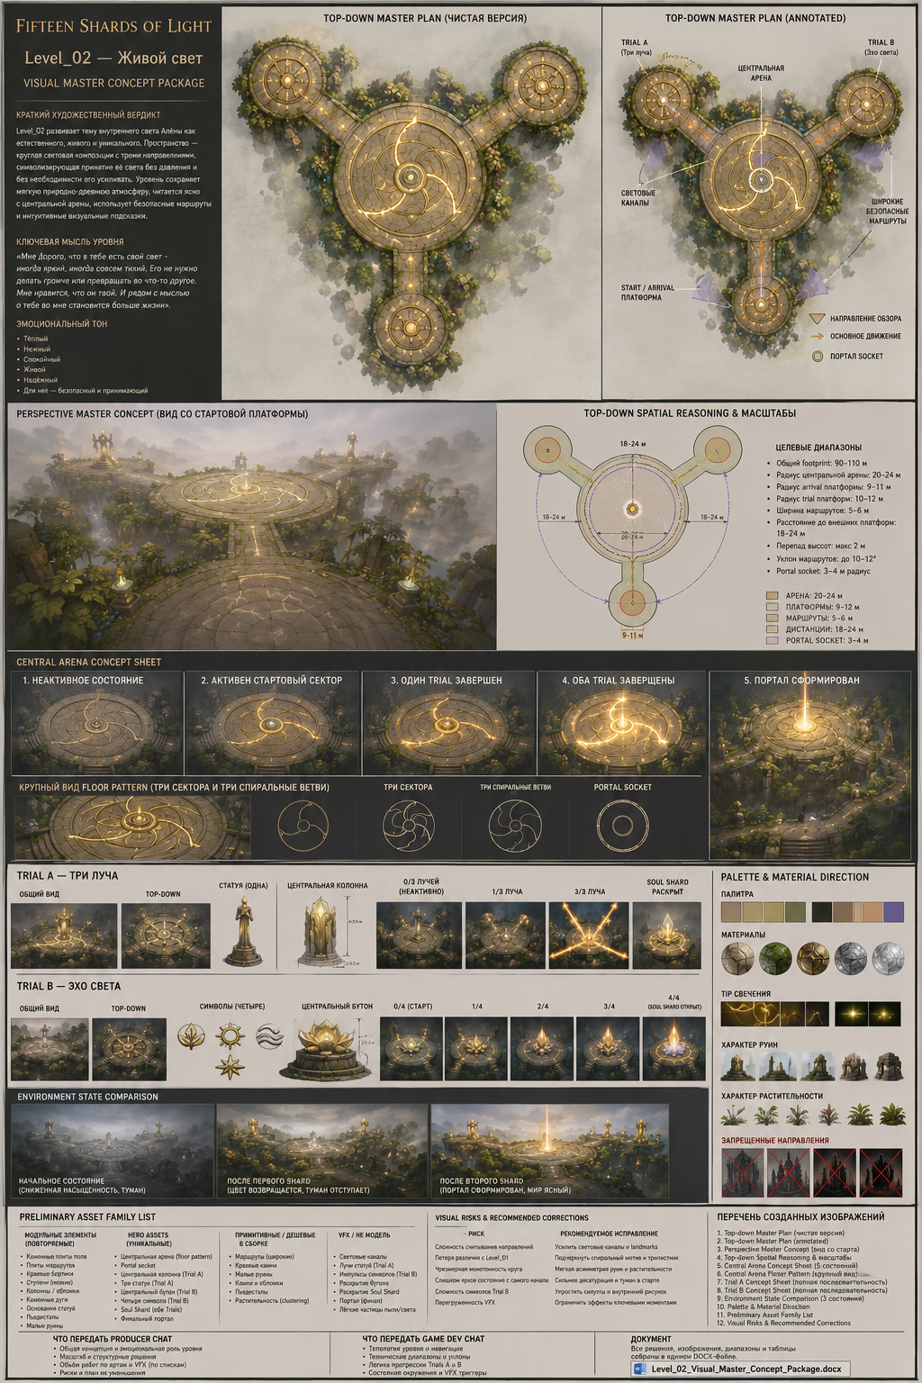
AI-generated visual exploration board. Подписи внутри изображения не являются авторитетными; использовать только композицию, silhouette ideas, mood и material direction.
Этот board полезен как общий визуальный синтез, но его мелкий текст и встроенные размеры не должны копироваться в production. Для greybox и asset planning использовать annotated technical diagrams и таблицы документа.

20. Final Handoff Checklist
Получатель | Что получает | Что должен подтвердить
Producer | Canon, scope, hero asset budget, milestone gates | Layout, scope limits, production priority
Game Design | Trial composition, sequence, traversal, feedback states | Puzzle clarity, order independence, completion logic
Godot Tech | Scene decomposition, state transitions, VFX separation | API, non-blocking transitions, performance
Blender / Asset | Hero families, modular ruins, materials, size ranges | Model breakdown, pivots, variants, export plan
Codex | Small technical slices after greybox approval | Inspection → PLAN → test-impact → APPLY
Art Direction | Palette, silhouettes, environment states, forbidden directions | Consistency across all concept and production assets

Document completion statement
Этот файл завершает Visual Master Concept Package для Level_02 и пригоден как самодостаточный pre-production source of truth. Следующий gate — отдельное утверждение Producer и создание gameplay greybox до начала финального Blender production.

